DOCUMENT DE PRÉPARATION AU DÉVELOPPEMENT
Flux2D
Simulateur interactif de champs magnétiques
2D aujourd’hui, 3D demain · Rust · calcul sur GPU (wgpu) · interface sombre
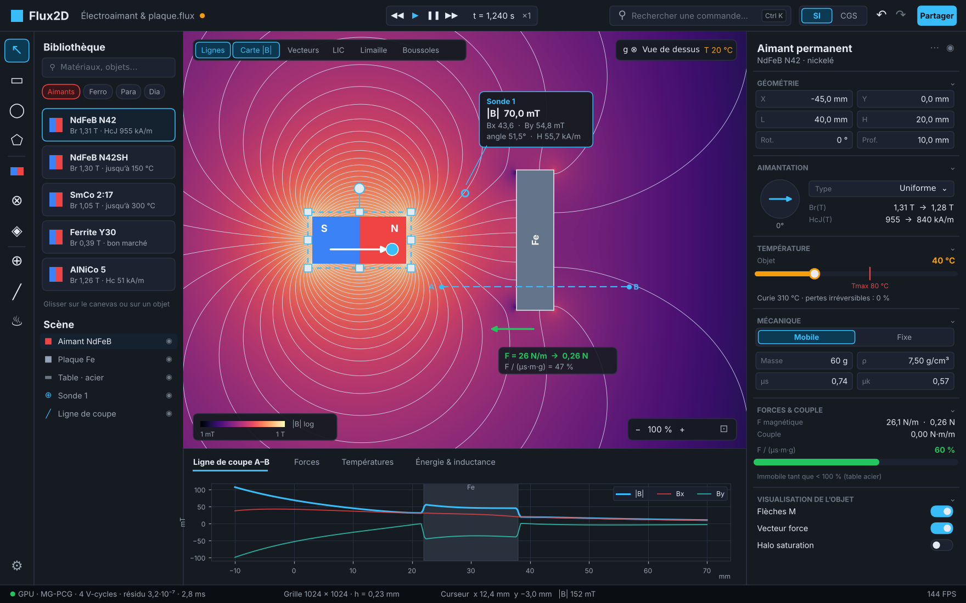
Maquette de l’interface cible. Le champ affiché est un vrai calcul réalisé avec la méthode recommandée dans ce document.
Version 0.1 · 5 octobre 2026 · « Flux2D » est un nom de code provisoire
CE QUE CONTIENT CE DOCUMENT
Physique magnétostatique 2D, matériaux ferro/para/dia, aimants, température, forces, frottement
Calcul éléments finis sur grille + multigrille sur GPU, validé par un prototype de 441 000 inconnues
Architecture workspace Rust en couches, wgpu 30, egui, Rapier, chemin tracé vers la 3D
Expérience six représentations du champ, instruments de mesure, interface sombre et fluide
Feuille de route six phases à critères de sortie mesurables, risques et questions ouvertes

Sommaire
Synthèse et décisions clés
1 Vision, objectifs et périmètre
1.1 Vision
1.2 Objectifs
1.3 Hors périmètre initial
1.4 Hypothèses de travail
2 Modèle physique
2.1 Équations de base
2.2 Le choix de la 2D
2.3 Formulation en potentiel vecteur
2.4 Lois de comportement des matériaux
2.5 Température
2.6 Forces et couples
2.7 Mécanique : masse, gravité, frottement
2.8 Électroaimants et circuits
2.9 Extension dynamique : courants de Foucault (phase 4)
2.10 Hypothèses assumées et limites
3 Méthodes numériques
3.1 Comparatif des approches
3.2 Discrétisation retenue
3.3 Rastérisation des objets
3.4 Domaine ouvert et conditions aux limites
3.5 Solveur linéaire : MG-PCG sur GPU
3.6 Non-linéarité et hystérésis
3.7 Précision numérique
3.8 Couplage multiphysique
3.9 Plan de validation
4 Architecture logicielle et choix techniques
4.1 Pile technique
4.2 wgpu + egui ou moteur Bevy ?
4.3 Organisation du code
4.4 Pipeline d’une image
4.5 Modèle de données et préparation de la 3D
4.6 Persistance, historique et extensibilité
4.7 Budget de performance
4.8 Qualité et outillage
5 Représentations du champ et instruments de mesure
5.1 Modes de visualisation
5.2 Instruments de mesure
5.3 Unités et confiance
6 Catalogue des objets et des matériaux
6.1 Aimants permanents
6.2 Électroaimants, conducteurs et sources de champ
6.3 Ferromagnétiques doux
6.4 Paramagnétiques et diamagnétiques
6.5 Surfaces et frottement
6.6 Objets mécaniques, instruments et outils
6.7 Scènes d’exemple
7 Interface et expérience utilisateur
7.1 Principes
7.2 Disposition de l’écran
7.3 Gestes et raccourcis
7.4 Inspecteur et bibliothèque
7.5 Direction artistique en mode sombre
7.6 Fluidité
7.7 Prise en main et pédagogie
7.8 Accessibilité et langues
8 Feuille de route
9 Risques et parades
10 Questions ouvertes
Annexe A — Formulaire
Annexe B — Glossaire
Annexe C — Références

Synthèse et décisions clés
Ce document prépare le développement d’un simulateur de champs magnétiques interactif, écrit en Rust et calculé sur la carte graphique. Il fixe les choix techniques, la manière de modéliser la physique, l’architecture du code, l’expérience utilisateur et une feuille de route découpée en phases vérifiables. Chaque recommandation est justifiée ; les points qui dépendent de vos préférences sont regroupés à la section 10.
Le tableau ci-dessous résume les décisions. Elles sont cohérentes entre elles : une seule inconnue scalaire en 2D, une grille régulière que le GPU parcourt sans effort, et un cadre de discrétisation qui s’étend naturellement à la 3D.
Sujet | Décision recommandée | Pourquoi
Modèle physique | Magnétostatique 2D « plane » (objets extrudés, profondeur paramétrable), régime quasi-statique | Exacte dans son hypothèse, comparable au logiciel de référence FEMM, base saine pour la 3D
Inconnue | Potentiel vecteur A_{z} (une seule composante) | Les lignes de champ sont exactement les isolignes de A_{z}, et leur densité suit |B| sans calcul supplémentaire
Discrétisation | Éléments finis bilinéaires (Q1) sur grille cartésienne, cadre FIT | Stencil fixe, sans matrice stockée : idéal pour le GPU ; s’étend en 3D sur grille de Yee
Solveur | Gradient conjugué préconditionné par multigrille (MG-PCG), non-linéarité Picard puis Newton, reprise de la solution précédente | Coût linéaire en nombre de cellules, robuste aux contrastes de perméabilité, temps réel
Matériaux | Courbes B(H) tabulées, saturation, aimants à droite de recul, hystérésis Jiles–Atherton en option, lois de température | Fidélité graduée : simple par défaut, réaliste à la demande
Forces | Tenseur de Maxwell pondéré, intégré par objet sur le GPU | Précis et quasi insensible au choix du contour (vérifié sur le prototype)
Mécanique | Rapier 2D (puis 3D) + gestion explicite du frottement statique/dynamique | Moteur mature, API identique en 2D et en 3D
GPU | wgpu 30 + shaders WGSL organisés en modules WESL | Vulkan, Metal, DirectX 12 et WebGPU avec une seule base de code Rust
Interface | winit + egui (rendu egui-wgpu), thème sombre sur mesure | Productif pour les panneaux d’outils, cohabite avec le rendu wgpu du champ
Données | ECS léger, scènes en RON versionné, undo/redo par commandes | Lisible, comparable dans Git, migrable entre versions

Ce qui a déjà été vérifié
Pour ne pas rester théorique, la méthode recommandée a été prototypée en Python (même discrétisation Q1, 441 000 inconnues) sur une scène « aimant NdFeB + plaque de fer ». Trois résultats orientent directement la conception :
- Les isolignes de A_{z} donnent des lignes de champ propres et physiquement justes (figure 2) : c’est la représentation par défaut à retenir.
- La force calculée par le tenseur de Maxwell sur cinq contours différents varie de moins de 0,6 % (26,05 à 26,20 N/m) : la méthode de force est fiable sur grille.
- Avec un domaine trop petit (bord à 2,5 fois la taille des objets), la même force tombe à 16,0 N/m, soit −39 % : les conditions aux limites « ouvertes » sont un sujet prioritaire, pas un détail.

1 Vision, objectifs et périmètre

1.1 Vision
Un « bac à sable » magnétique où l’on dessine des objets, choisit leur matériau et leur aimantation, et voit immédiatement le champ se réorganiser. Les objets ont une masse, reposent sur des surfaces avec frottement, et se mettent en mouvement quand la force magnétique l’emporte. La température, les courants, les matériaux et la géométrie sont des variables que l’on manipule en direct. Tout ce qui est affiché est mesurable, et tout ce qui est mesuré est physiquement défendable.

1.2 Objectifs
- Fidélité physique : équations de Maxwell en régime quasi-statique, matériaux réalistes, résultats validés contre des solutions analytiques et contre FEMM. Les hypothèses sont visibles dans l’interface.
- Interactivité : 60 images/s minimum en 1080p ; le champ se met à jour pendant qu’on déplace un objet, sans figer l’interface.
- Richesse : le plus grand nombre possible de variables physiques accessibles (géométrie, aimantation, courant, nombre de spires, température, masse, frottement, perméabilité, etc.).
- Mesure : sondes, lignes de coupe, flux, forces, énergie, inductance, graphes et export.
- Évolutivité : une architecture dont le cœur ne dépend pas de la dimension, pour passer à la 3D sans tout réécrire.

1.3 Hors périmètre initial
Pour garder le projet faisable, certains sujets sont explicitement exclus des premières versions. Ils ne sont pas incompatibles avec l’architecture, simplement repoussés.
- Micromagnétisme (domaines de Weiss à l’échelle du micromètre) : l’aimantation est traitée comme un champ moyen continu.
- Haute fréquence et propagation d’ondes : pas de Maxwell complet ; le courant de déplacement est négligé.
- Électrostatique et CAO de précision : pas de maillage adaptatif fin de type bureau d’études en v1.

1.4 Hypothèses de travail
En l’absence de précisions, ce document suppose : une application de bureau (Windows, macOS, Linux) avec une cible web possible plus tard, un public mixte (pédagogie et passionnés exigeants), une interface en français avec anglais prévu, et deux vues mécaniques disponibles (vue de dessus et vue de côté). Ces points sont repris dans les questions ouvertes.

2 Modèle physique

2.1 Équations de base
En régime quasi-statique (fréquences assez basses pour négliger le courant de déplacement), le champ magnétique obéit à deux équations et à une loi de comportement :
∇·B = 0 ∇×H = J B = μ₀ (H + M)

B est l’induction (en tesla), H le champ magnétique (A/m), J la densité de courant (A/m²) et M l’aimantation du matériau (A/m). La constante μ₀ vaut 4π×10⁻⁷ H/m (environ 1,2566×10⁻⁶ H/m dans le SI révisé de 2019). Toute la richesse du simulateur tient dans la relation entre M et H, propre à chaque matériau (section 2.4).

2.2 Le choix de la 2D
« Faire de la 2D » peut signifier trois modèles physiques différents. Le choix est structurant, car il détermine ce que les chiffres affichés veulent dire.
Modèle | Hypothèse | Avantages | Limites
2D plan (recommandé) | Objets infiniment longs selon z ; courants selon z ; B dans le plan | Exact, une seule inconnue A_{z}, standard industriel (FEMM), forces par mètre de profondeur | Un aimant est un barreau infini : son champ décroît en 1/r² au lieu de 1/r³ en 3D
Axisymétrique | Symétrie de révolution autour d’un axe | Exact pour solénoïdes, aimants cylindriques, haut-parleurs | Réservé aux scènes de révolution
Quasi-3D (2,5D) | Objets d’épaisseur finie, champ 3D évalué dans le plan médian | Ordres de grandeur 3D | Pas de solution exacte dès qu’il y a du fer : coûteux et approximatif

Recommandation. Le mode 2D plan en version 1, avec une profondeur de scène (par exemple 10 mm) qui convertit les grandeurs par mètre en grandeurs réelles (forces en newtons, masses en grammes). Le mode axisymétrique arrive en phase 4 : il réutilise la même grille et le même solveur avec un opérateur pondéré par le rayon. L’interface affiche en permanence un badge « 2D plan · profondeur 10 mm » pour qu’aucun utilisateur ne confonde ces résultats avec ceux d’un aimant 3D.
Une propriété utile du 2D plan
La force magnétique par mètre et la masse par mètre sont toutes deux proportionnelles à la profondeur. Le critère « l’objet se met-il en mouvement ? » ne dépend donc pas de la profondeur choisie : il est fixé par la géométrie, les matériaux et le frottement. La profondeur ne sert qu’à afficher des valeurs absolues lisibles.

2.3 Formulation en potentiel vecteur
Comme ∇·B = 0, on écrit B = ∇×A. En 2D plan, A n’a qu’une composante, A_{z}, et :
B_{x} = ∂A_{z}/∂y B_{y} = −∂A_{z}/∂x
−∇·(ν ∇A_{z}) = J_{z} + ∂(ν B_{r,y})/∂x − ∂(ν B_{r,x})/∂y

ν = 1/μ est la réluctivité du matériau et B_{r} l’induction rémanente des aimants. Cette formulation a trois propriétés précieuses pour un simulateur visuel :
- Les lignes de champ sont les isolignes de A_{z}. Pas d’intégration de trajectoires, pas de lignes qui s’arrêtent ou se croisent par erreur numérique.
- Leur densité est physiquement juste : en traçant les isolignes à pas constant ΔA, l’écart entre deux lignes est inversement proportionnel à |B|.
- Le flux est immédiat : le flux traversant un segment PQ, par mètre de profondeur, vaut A_{z}(Q) − A_{z}(P).

2.4 Lois de comportement des matériaux

Vide, air et matériaux linéaires faibles (para- et diamagnétiques)
M = χH, soit μ_{r} = 1 + χ. Pour les paramagnétiques χ est positif et petit (10⁻⁶ à 10⁻³) ; pour les diamagnétiques il est négatif (−10⁻⁶ à −5×10⁻⁴). Leur effet sur la carte du champ est invisible (variation relative de l’ordre de 10⁻⁵), mais la force qu’ils subissent est mesurable et fait toute la différence entre un morceau de graphite qui lévite et un morceau de cuivre qui ne bouge pas.
Choix de conception : ces matériaux sont traités de façon perturbative. Le solveur calcule le champ sans eux, puis la force est obtenue par la densité de force de Kelvin, exacte au premier ordre en χ :
f = (χ/μ₀) (B·∇)B ≈ (χ/2μ₀) ∇(B²)

Cette approche évite un piège de précision : en simple précision (f32), une perméabilité de 1,00002 se noie dans le résidu du solveur. Le graphite pyrolytique, fortement anisotrope (χ⊥ ≈ −4,5×10⁻⁴, χ∥ ≈ −8,5×10⁻⁵), est modélisé par un tenseur de susceptibilité orienté avec l’objet.

Ferromagnétiques doux
- Courbe B(H) non linéaire importée des fiches techniques (table de points), interpolée par une spline cubique monotone (Fritsch–Carlson), prolongée au-delà de la saturation par B = μ₀H + μ₀M_{s}. Sur le GPU, la loi est stockée sous forme de texture 1D ν(B²) par matériau.
- Hystérésis optionnelle par le modèle de Jiles–Atherton (5 paramètres : M_{s}, a, k, c, α). L’état d’aimantation irréversible est stocké par cellule ; il rend possibles la rémanence d’une pièce de fer, l’outil « aimanter » et l’outil « désaimanter ». Une version scalaire alignée sur le champ local est implémentée d’abord ; la version vectorielle vient ensuite.
- Par défaut, pas d’hystérésis (courbe anhystérétique) : c’est plus rapide, plus stable et suffisant pour la plupart des scènes.

Aimants permanents
Modèle linéaire de recul le long de l’axe facile : B = μ₀μ_{rec}H + B_{r}. μ_{rec} vaut environ 1,05 pour NdFeB, SmCo et ferrite, et 3 à 5 pour l’AlNiCo. Le point de coude dépend de la coercivité intrinsèque H_{cJ}(T) : si le champ démagnétisant local dépasse ce seuil, la rémanence effective de la cellule est réduite de façon irréversible (stockée par cellule) jusqu’à ce que l’utilisateur ré-aimante la pièce. Les motifs d’aimantation proposés sont : uniforme (angle libre), radial, diamétral, multipolaire, réseau de Halbach, et champ personnalisé peint au pinceau.

Supraconducteur (option)
Sous sa température critique, un supraconducteur idéal expulse le champ (effet Meissner, χ = −1). Il est modélisé par une très forte réluctivité qui annule B à l’intérieur. L’ancrage des vortex (lévitation « verrouillée ») sort du périmètre ; il pourrait venir plus tard via le modèle d’état critique de Bean.

2.5 Température
La température existe à deux niveaux : une température ambiante globale, et une température par objet, modifiable par l’inspecteur ou par des outils (pistolet chauffant, bombe de froid) et calculée par un bilan thermique. Les lois appliquées sont :
Famille | Loi | Effet visible
Paramagnétiques | Loi de Curie : χ(T) = χ(T₀) · T₀/T | Force plus faible à chaud
Ferromagnétiques sous T_{c} | Loi de Kuz’min : M_{s}(T)/M_{s}(0) = [1 − sτ^{3/2} − (1−s)τ^{5/2}]^{1/3}, τ = T/T_{c} | Saturation plus basse ; la pièce « lâche » près de T_{c}
Ferromagnétiques au-dessus de T_{c} | Curie–Weiss : χ = C/(T − θ) | Le fer devient paramagnétique : moteur de Curie
Aimants permanents | B_{r}(T) = B_{r}(20 °C)·[1 + α(T − 20)], idem pour H_{cJ} avec β | Perte réversible, puis irréversible au-delà de T_{max}
Diamagnétiques | Quasi indépendants de T | —
Bobines (cuivre) | ρ(T) = ρ₂₀·[1 + 0,00393·(T − 20)] | Le courant baisse quand la bobine chauffe à tension imposée

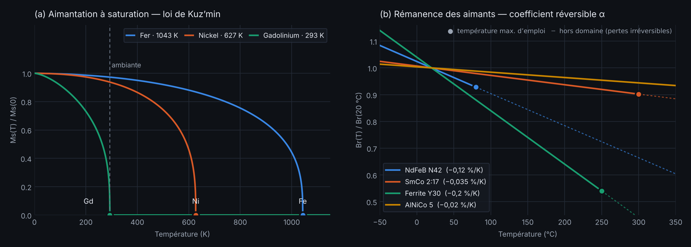
Figure 1 — Lois de température intégrées au moteur. (a) Aimantation à saturation du fer, du nickel et du gadolinium : ce dernier perd son aimantation vers 20 °C, idéal pour un moteur de Curie. (b) Rémanence des familles d’aimants ; le point marque la température maximale d’emploi.
Bilan thermique par objet (modèle « bloc » à température uniforme) :
m c dT/dt = P_{Joule} + P_{hystérésis} − h S (T − T_{amb}) − ε σ S (T⁴ − T_{amb}⁴)

La conduction entre objets en contact est ajoutée en phase 3. Un champ de température 2D complet (diffusion dans chaque objet) reste possible plus tard sur la même grille GPU.

2.6 Forces et couples
La force sur un objet est calculée par le tenseur des contraintes de Maxwell, sous sa forme « pondérée » (méthode dite de la coquille, utilisée par FEMM) : au lieu d’intégrer sur un seul contour, on intègre dans une couche d’air entourant l’objet avec une fonction de poids g qui vaut 1 sur l’objet et 0 plus loin. C’est beaucoup moins sensible au maillage.
T_{ij} = (1/μ₀) (B_{i}B_{j} − ½ δ_{ij} B²) F = −∫ T·∇g dS τ = −∫ r × (T·∇g) dS

Le couple τ est un scalaire en 2D (rotation autour de z). Sur le prototype, la force sur la plaque de fer vaut 26,1 N/m quel que soit le contour (écart < 0,6 %) : avec 10 mm de profondeur, 0,26 N. Repères utiles pour vérifier l’ordre de grandeur :
- Force de contact d’un pôle sur du fer : F ≈ B²S/(2μ₀). Avec 0,5 T sur 1 cm², environ 10 N.
- Seuil de lévitation diamagnétique : B·∂B/∂z ≥ μ₀ρg/|χ|. Environ 60 T²/m pour le graphite pyrolytique (atteignable avec des NdFeB), 1 360 T²/m pour l’eau (la célèbre grenouille a nécessité un électroaimant de 16 T). C’est un excellent cas de validation.
- Auto-cohérence : un objet ne s’exerce pas de force nette sur lui-même ; le tenseur de Maxwell le garantit sans traitement particulier.
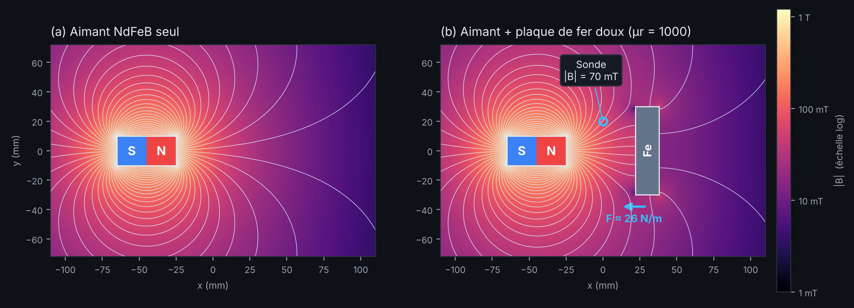
Figure 2 — Champ calculé avec la méthode recommandée (prototype Python, éléments finis Q1, 441 000 inconnues). Lignes = isolignes de A_{z} ; couleur = |B| en échelle logarithmique. La plaque de fer canalise les lignes et subit 26 N/m d’attraction.

2.7 Mécanique : masse, gravité, frottement
Chaque objet mobile a une masse m = ρ·S·profondeur et un moment d’inertie calculé depuis sa forme. Deux vues sont proposées par scène :
- Vue de dessus (table) : la gravité est perpendiculaire au plan. La réaction normale vaut N = mg, et l’objet reste immobile tant que |F_{magnétique} + F_{contacts}| ≤ μ_{s}N. Une fois en mouvement, le frottement dynamique μ_{k}N s’oppose à la vitesse. Les billes et cylindres roulent avec un coefficient de résistance au roulement bien plus faible.
- Vue de côté : la gravité est dans le plan. Les objets reposent sur des surfaces (segments, polygones), décollent si la force verticale dépasse mg, glissent si la composante tangentielle dépasse μ_{s}N.
Frottement statique ou dynamique. À notre connaissance, Rapier n’expose qu’un coefficient de Coulomb unique par collisionneur. La transition adhérence/glissement doit donc être gérée explicitement : tant qu’un objet est quasi immobile, on applique μ_{s} (coefficient modifiable à chaque pas) ; dès qu’il glisse, on bascule sur μ_{k}. Ce comportement « décollement soudain » est précisément ce que l’utilisateur doit observer.
Exemple chiffré issu du prototype
Plaque de fer 16 × 60 mm attirée par l’aimant de la figure 2, vue de dessus. Force : 26,1 N/m. Poids par mètre : 7 870 kg/m³ × 9,6×10⁻⁴ m² × 9,81 = 74,1 N/m. Rapport F/(mg) = 0,35.
- Sur une table en acier (μ_{s} ≈ 0,74) : la plaque reste immobile.
- Sur du PTFE (μ_{s} ≈ 0,04) : elle se précipite vers l’aimant.
- Sur du bois (μ_{s} ≈ 0,25 à 0,5) : cas limite, qui se joue en rapprochant l’aimant de quelques millimètres. L’interface affiche une jauge F/(μ_{s}mg) pour rendre ce seuil lisible.

Contact magnétique. Quand l’entrefer devient plus petit qu’une cellule de grille, la force dépend de la résolution. On impose une épaisseur minimale de contact (revêtement nickel d’un aimant : 10 à 20 µm, paramétrable), puis un raffinement local de la grille autour des contacts en phase 4. L’interface signale quand une valeur est « limitée par la résolution ».
Autres liaisons : pivots (aiguille de boussole, rotor), glissières, ressorts et amortisseurs, fils et pendules, butées. Les collisions utilisent la détection continue de Rapier pour éviter qu’un objet rapide traverse un autre.

2.8 Électroaimants et circuits
En 2D plan, une bobine est représentée par sa coupe : deux zones conductrices (aller et retour) parcourues par des densités de courant opposées J = ±NI/S. Paramètres exposés : nombre de spires N, courant I, diamètre et matériau du fil, taux de remplissage, longueur moyenne de spire (déduite de la profondeur).
- Résistance : R = ρ(T) · N · l_{spire} / S_{fil}.
- Inductance directement depuis A : Ψ = N · profondeur · (⟨A⟩_{aller} − ⟨A⟩_{retour}), puis L = Ψ/I. L’énergie magnétique vaut W = ½∫A·J dS. Inductance mutuelle et coefficient de couplage entre bobines suivent le même calcul.
- Sources : courant imposé (continu, sinus, carré, impulsion, MLI, expression libre I(t)) ou tension imposée avec l’équation de circuit U = RI + dΨ/dt couplée au champ. Pont en H pour inverser le sens.
- Indicateurs : densité de courant en A/mm² (alerte au-delà d’environ 5 A/mm² en continu), échauffement par effet Joule, température de la bobine.

2.9 Extension dynamique : courants de Foucault (phase 4)
Dans les conducteurs, un champ variable induit des courants. L’équation devient une équation de diffusion :
σ ∂A_{z}/∂t − ∇·(ν ∇A_{z}) = J_{s} + σ (v × B)_{z}

Le schéma implicite (Euler arrière) ajoute simplement σ/Δt sur la diagonale : le même solveur multigrille s’applique, mieux conditionné qu’en statique. Démonstrations visées : aimant freiné dans un tube de cuivre, frein à courants de Foucault, anneau de Thomson (en axisymétrique). Attention à l’épaisseur de peau : δ = √(2/(ωμσ)), soit 9,2 mm pour du cuivre à 50 Hz, ce qui impose une grille assez fine dans les conducteurs.

2.10 Hypothèses assumées et limites
Hypothèse | Conséquence pour l’utilisateur
Régime quasi-statique | Pas d’ondes ; validité jusqu’aux fréquences où l’épaisseur de peau reste résolue
2D plan (extrusion infinie) | Champ des aimants en 1/r² ; valeurs à interpréter « par mètre de profondeur »
Hystérésis phénoménologique | Cycles réalistes en forme, pas de prédiction à l’échelle des domaines
Température uniforme par objet | Pas de gradient interne avant la phase 3
Frottement de Coulomb | Pas d’adhésion, de lubrification ni d’usure
Pas de magnétostriction ni d’effets magnéto-élastiques | Les pièces ne se déforment pas sous le champ

3 Méthodes numériques

3.1 Comparatif des approches
Méthode | Principe | Points forts | Points faibles | Verdict
Superposition analytique | Somme des champs des sources (Biot–Savart, dipôles) | Exacte en espace libre, triviale sur GPU | Ignore l’aimantation induite du fer ; pas de non-linéarité | Mode aperçu et validation
Éléments finis non structurés | Maillage triangulaire adapté aux formes (type FEMM) | Interfaces précises, raffinement local | Remaillage à chaque déplacement ; solveurs creux irréguliers peu adaptés au GPU | Écarté pour le temps réel
Éléments finis sur grille + multigrille | Grille cartésienne, stencil fixe, objets rastérisés | Parfait pour le GPU, coût O(N), objets mobiles = simple re-rastérisation | Interfaces en escalier (corrigées par fraction volumique) | Retenu
Équations intégrales + multipôles rapides | Seule la matière est discrétisée | Domaine ouvert exact, très bon en 3D | Matrices denses, non-linéarité délicate, implémentation complexe | Piste 3D et validation

3.2 Discrétisation retenue
A_{z} est stocké aux nœuds de la grille, les propriétés matériaux (ν, B_{r}, J, température, identifiant d’objet) au centre des cellules. Sur une cellule carrée, la matrice élémentaire des éléments bilinéaires Q1 ne dépend que de ν :
K_{e} = (ν/6) · [ 4 −1 −2 −1 ; −1 4 −1 −2 ; −2 −1 4 −1 ; −1 −2 −1 4 ]

Le produit matrice-vecteur s’écrit donc comme un stencil à 9 points calculé à la volée : aucune matrice n’est stockée (approche « matrix-free »), ce qui est idéal pour la bande passante du GPU. B est constant par cellule, au même endroit que ν : la mise à jour non linéaire ν(|B|) est purement locale.
Ce schéma est la restriction 2D de la technique d’intégration finie (FIT) de Weiland, utilisée par les grands logiciels industriels. En 3D, le même cadre place A sur les arêtes, B sur les faces, H sur les arêtes duales et ν dans les cellules (grille de Yee). C’est ce qui rend le passage à la 3D cohérent plutôt qu’une réécriture.

3.3 Rastérisation des objets
- Chaque forme fournit une fonction distance signée (SDF) : rectangle, cercle, anneau, polygone, chemin de Bézier (aplati via kurbo), opérations booléennes. Les SDF existent aussi en 3D.
- Un compute shader évalue, pour chaque cellule, la fraction volumique occupée par chaque objet (sur-échantillonnage 4×4 ou couverture analytique), puis mélange les propriétés. La règle de mélange (moyenne de ν ou de μ) est choisie par des tests de convergence en phase 0.
- Les grandeurs conservées sont renormalisées : l’intensité totale d’une bobine (ampères-tours) et le moment magnétique d’un aimant sont exacts, quelle que soit la position de l’objet par rapport à la grille. Sans cela, déplacer un objet d’une demi-cellule ferait « clignoter » la force.
- La rastérisation n’est relancée que pour les objets modifiés (dirty flags) et sur leur boîte englobante.

3.4 Domaine ouvert et conditions aux limites
Le champ d’un aimant s’étend à l’infini, mais la grille est finie. Imposer A_{z} = 0 sur un bord trop proche confine artificiellement le flux : sur le prototype, cela sous-estime la force de 39 %. Options, de la plus simple à la plus exacte :
- Domaine élargi (marge de 3 à 4 fois la taille de la scène) : simple, mais coûteux sur grille uniforme.
- Condition asymptotique de Robin (∂A/∂n + A/r = 0, décroissance dipolaire) : bon compromis, coût nul.
- Transformation de Kelvin : l’extérieur est replié dans un disque fini (approche FEMM).
- Méthode de James : condition exacte « espace libre » par convolution des charges de bord avec la fonction de Green (FFT), au prix de deux résolutions.
- Grilles imbriquées : grille fine autour des objets, grille grossière qui couvre loin ; combinée à la multigrille (raffinement composite).
Recommandation : condition de Robin + marge en phase 1 ; méthode de James pour un « mode précision » en phase 3 ; grilles imbriquées en phase 4.

3.5 Solveur linéaire : MG-PCG sur GPU
- Gradient conjugué préconditionné par un V-cycle multigrille géométrique. La multigrille seule peine quand μ_{r} passe de 1 à 10 000 entre deux cellules ; en préconditionneur de gradient conjugué, elle reste robuste.
- Lissage : Jacobi pondéré ou Gauss–Seidel rouge-noir (deux passes parallèles), éventuellement polynôme de Chebyshev.
- Opérateurs grossiers de Galerkin (R·A·P) recalculés quand les matériaux changent : nettement plus robustes que la rediscrétisation pour les forts contrastes. Repli possible : multigrille « boîte noire » de Dendy.
- Niveau le plus grossier (environ 16 × 16) résolu par quelques centaines d’itérations de Jacobi dans un seul dispatch.
- Reprise de la solution précédente : pendant un glisser-déposer, 1 à 3 itérations suffisent pour suivre le mouvement.
- Réductions (produits scalaires) en mémoire partagée de workgroup, avec les opérations de subgroup quand le matériel les expose.
- Arrêt sur résidu relatif de 10⁻⁶ (limite pratique en f32) ou épuisement du budget de temps de l’image.

3.6 Non-linéarité et hystérésis
Itérations de Picard (ν recalculé depuis le B précédent, avec relaxation de 0,3 à 0,7) pour démarrer, puis Newton–Raphson dont la jacobienne ajoute un terme anisotrope dν/d(B²) au stencil, pour une convergence quadratique. En temps réel, la mise à jour de ν est entrelacée avec les itérations de gradient conjugué (Newton inexact). Le schéma d’approximation complète (FAS, multigrille non linéaire) est une alternative à évaluer. L’état d’hystérésis n’est mis à jour qu’une fois par pas convergé, jamais à l’intérieur des itérations, pour que l’histoire magnétique suive le temps physique et non le solveur.

3.7 Précision numérique
Le GPU calcule en f32 : WGSL n’offre pas de f64 portable (l’extension n’existe pas en WebGPU et elle est lente sur les cartes grand public). Parades :
- para- et diamagnétiques traités par perturbation (section 2.4) ;
- sommes compensées (Kahan) dans les réductions ;
- variables mises à l’échelle (A en mT·mm) pour rester loin des nombres dénormalisés ;
- un solveur de référence CPU en f64 (même discrétisation) pour les tests et un bouton « vérifier ce résultat » en mode expert.

3.8 Couplage multiphysique
La mécanique avance par sous-pas de 1/240 s avec les forces du dernier calcul de champ. Le champ est recalculé à chaque image, et en plus si un objet s’est déplacé de plus d’un quart de cellule ou si la force a varié de plus de 10 %. Sans cette règle, une bille qui accélère vers un aimant (force en 1/d^{n}) gagnerait une énergie fictive et rebondirait de façon irréaliste. La thermique, plus lente, est mise à jour à environ 10 Hz ; les circuits suivent le pas mécanique.

3.9 Plan de validation
Cas test | Référence | Critère d’acceptation
Fil infini | B = μ₀I/(2πr) | Erreur < 0,5 % pour r > 3 cellules
Deux fils parallèles | F/ℓ = μ₀I₁I₂/(2πd) | < 1 %
Cylindre aimanté transversalement (μ_{rec} = 1) | B intérieur uniforme = B_{r}/2 | < 1 %
Cylindre de perméabilité μ_{r} dans un champ uniforme B₀ | B_{int} = 2μ_{r}B₀/(μ_{r} + 1) | < 1 %
Blindage par un tube (rayons a < b) | B_{int}/B₀ = 4μ_{r}b² / [(μ_{r}+1)²b² − (μ_{r}−1)²a²] | < 2 %
Long solénoïde (axisymétrique) | B = μ₀NI/ℓ au centre | < 1 %
Lévitation du graphite pyrolytique | B·∂B/∂z = μ₀ρg/|χ| ≈ 60 T²/m | Seuil reproduit à 5 %
Scènes comparées à FEMM | Même géométrie, mêmes matériaux | B < 2 %, forces < 3 %
Convergence en maillage | Raffinements successifs h, h/2, h/4 | Ordre mesuré conforme (≈ 1 aux interfaces, 2 ailleurs)

4 Architecture logicielle et choix techniques

4.1 Pile technique
Versions relevées en octobre 2026 ; elles seront figées dans Cargo.lock et mises à jour une fois par trimestre.
Brique | Rôle | État (oct. 2026) | Alternative
Rust, édition 2024 | Langage, toolchain stable | Stable | —
wgpu | Accès GPU portable : Vulkan, Metal, DirectX 12, WebGPU, OpenGL | v30.0 (juillet 2026) | ash (Vulkan seul), CubeCL (calcul seul)
WGSL + WESL | Shaders ; WESL ajoute imports, compilation conditionnelle et paquets | Crate wesl, intégration build.rs | naga_oil
winit | Fenêtre, clavier, souris, tablette | Stable | SDL3
egui + egui-wgpu | Interface (panneaux, inspecteur, palettes) ; egui_plot pour les graphes, egui_tiles pour l’ancrage | 0.36 (août 2026) | iced, Slint
glam | Vecteurs et matrices SIMD (f32 et f64) | Stable | nalgebra
rapier2d / rapier3d | Corps rigides, collisions, liaisons | rapier2d 0.34, rapier3d 0.35 | Avian (lié à Bevy)
lyon, kurbo, i_overlay | Tessellation, courbes de Bézier, booléens de polygones | Stables | geo
serde + ron | Format de scène et bibliothèque de matériaux | Stables | JSON, TOML
hecs (ou bevy_ecs seul) | ECS léger pour la scène | Stables | Structures maison
faer | Algèbre linéaire creuse pour le solveur de référence f64 | Actif | sprs
tracing, puffin, tracy | Journalisation et profilage CPU/GPU | Stables | —
criterion, insta, proptest | Benchmarks, tests d’instantanés, tests par propriétés | Stables | —
fluent | Internationalisation (FR, EN) | Stable | rust-i18n

4.2 wgpu + egui ou moteur Bevy ?
Bevy (version 0.19 en 2026) est séduisant pour la 3D. Mais un simulateur scientifique est d’abord une boucle de calcul GPU itérative pilotée par une interface d’outils, ce qui penche pour une pile plus légère.
Critère | winit + wgpu + egui (recommandé) | Bevy + bevy_egui
Contrôle du GPU | Total : dispatchs, synchronisation, relectures | Via le render graph, verbeux pour des itérations de compute
Stabilité d’API | Versions majeures régulières mais ciblées | Ruptures à chaque version, écosystème de plugins à suivre
Passage à la 3D | Caméra, maillages et éclairage à écrire | Fournis (caméra, PBR, sélection)
Interface d’outil | egui mûr pour inspecteurs et tableaux | bevy_egui, ou widgets Feathers encore expérimentaux
Compilation | Légère | Lourde
ECS | hecs ou bevy_ecs autonome si besoin | Natif

Recommandation : winit + wgpu + egui. C’est l’architecture du visualiseur Rerun (egui sur un moteur de rendu wgpu maison), éprouvée pour des données scientifiques. Le cœur (matériaux, géométrie, solveur, mécanique) ne dépend ni de l’un ni de l’autre : si la 3D justifie Bevy plus tard, seules les couches application et rendu changent.

4.3 Organisation du code
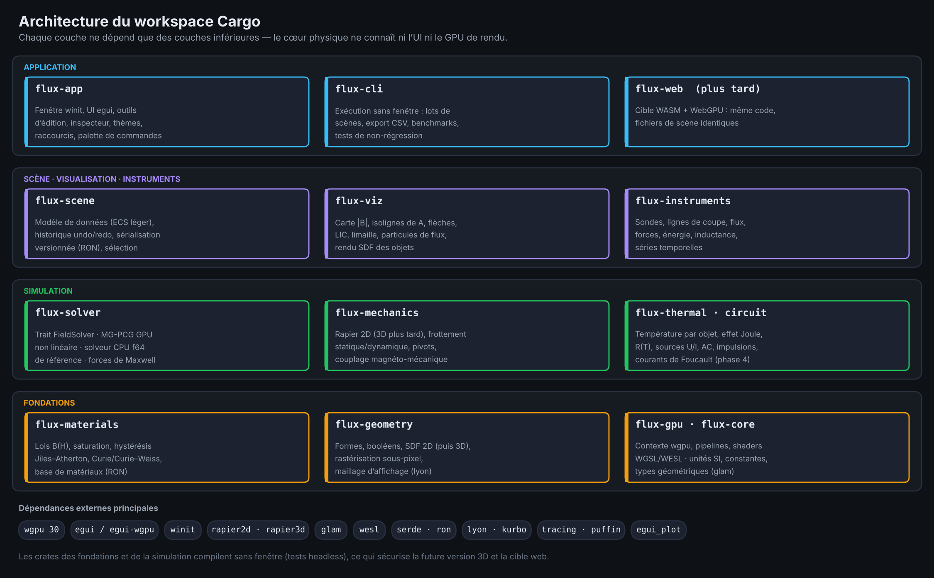
Figure 3 — Workspace Cargo en quatre couches. Les couches basses compilent et se testent sans fenêtre.

4.4 Pipeline d’une image
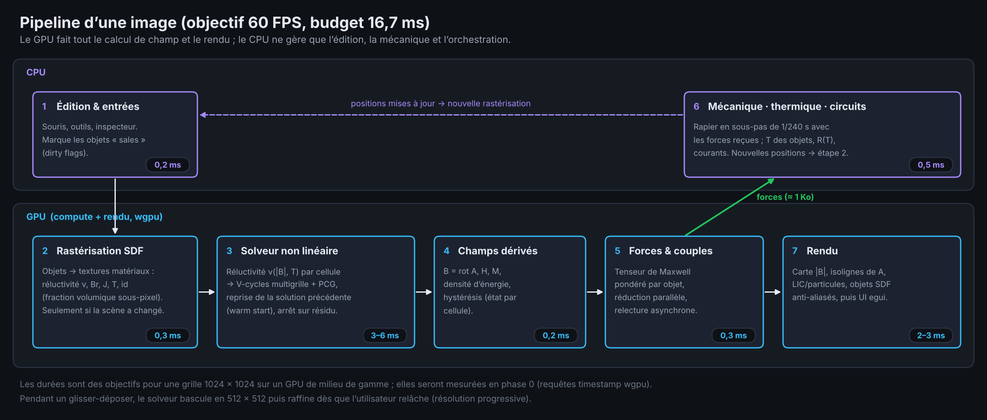
Figure 4 — Enchaînement CPU/GPU d’une image. Seules les forces (quelques kilo-octets) remontent vers le CPU, de façon asynchrone.
- Les relectures GPU→CPU (forces, sondes) passent par des tampons « staging » mappés de façon asynchrone, avec un tampon triple : le CPU lit toujours un résultat complet, avec au plus une image de retard.
- Calcul et rendu partagent la même file d’attente ; les requêtes timestamp de wgpu mesurent chaque étape et alimentent le panneau de performance.
- Si le solveur dépasse son budget, l’image affiche le dernier champ convergé et un indicateur discret « calcul… » ; l’interface ne gèle jamais.
Exemple de rendu des lignes de champ, directement dans le fragment shader, sans aucune géométrie :
WGSL
// Lignes de champ = isolignes de A_z, anti-aliasées en espace écran
let a = textureSample(potential, samp, uv).r;
let t = a / delta_a; // delta_a constant => densité ∝ |B|
let dist_px = abs(fract(t + 0.5) - 0.5) / fwidth(t);
let line = 1.0 - smoothstep(0.0, line_width_px, dist_px);
color = mix(color, line_color, line * line_opacity);

4.5 Modèle de données et préparation de la 3D
La 3D ne doit pas être une réécriture. Cinq règles, appliquées dès la première ligne de code :
- Grandeurs physiques en 3D aux interfaces publiques : positions, B, M, forces et gravité sont des Vec3 (z = 0 en 2D). Seuls les noyaux internes sont spécifiques à la dimension.
- Formes via un trait SDF défini en 3D (distance(p: Vec3), boîte englobante) ; les formes 2D l’implémentent en ignorant z.
- Solveurs derrière un trait : Planar2DGpu, Axisym2DGpu, Cpu64Reference aujourd’hui, Grid3DGpu demain.
- Mécanique derrière un trait qui enveloppe rapier2d puis rapier3d (API quasi identiques).
- Shaders en modules WESL : lois de matériaux et de température partagées, stencils 2D et 3D séparés.
Rust
pub trait FieldSolver {
/// Envoie la scène rastérisée (matériaux, sources, états).
fn upload(&mut self, scene: &RasterizedScene);
/// Itère jusqu’au résidu cible ou jusqu’à épuisement du budget.
fn solve(&mut self, budget: std::time::Duration) -> SolveStatus;
/// Champ en un point (z = 0 en 2D).
fn sample(&self, p: glam::Vec3) -> FieldSample;
/// Forces et couples par objet (relecture asynchrone).
fn wrenches(&self) -> &[Wrench];
}

Stratégie 3D : en 3D, le potentiel vecteur devient un vrai vecteur sur les arêtes (FIT), dont l’opérateur rotationnel-rotationnel exige une multigrille spécialisée (lisseur de Hiptmair). Alternative plus simple, à évaluer en phase 5 : potentiel scalaire réduit/total (méthode de Simkin et Trowbridge) avec Biot–Savart pour les bobines, qui garde une équation de Poisson et donc la même multigrille. Les lignes de champ 3D seront tracées par intégration (Runge–Kutta 4 sur GPU), déjà disponible en 2D comme mode secondaire.

4.6 Persistance, historique et extensibilité
- Scènes au format RON versionné (champ schema_version + migrations automatiques), lisibles et comparables dans Git. Extension proposée : .flux.
- Bibliothèque de matériaux en RON, extensible par l’utilisateur (import de courbes B(H) en CSV).
- Annuler/rétablir illimité : chaque modification est une commande (appliquer, inverser) ; les glisser-déposer continus fusionnent en une seule entrée.
- Sauvegarde automatique et récupération après plantage.
- Exports : PNG et SVG (lignes vectorielles), CSV (sondes, coupes, séries temporelles), JSON (résultats complets), vidéo ou GIF (enregistrement).
- Scripts (plus tard) : expressions pour les courants I(t) et les balayages paramétriques, puis éventuellement un langage embarqué (Rhai) pour automatiser des expériences.

4.7 Budget de performance
Résolution | Usage | Mémoire GPU estimée | Objectif de calcul
512 × 512 | Pendant un glisser-déposer | ≈ 21 Mo | < 2 ms
1024 × 1024 | Défaut interactif | ≈ 84 Mo | 3 à 6 ms
2048 × 2048 | Qualité / export | ≈ 335 Mo | < 30 ms (hors temps réel)

Estimation : environ 60 octets par nœud (vecteurs du gradient conjugué, propriétés et états par cellule, champs dérivés) majorés d’un tiers pour la hiérarchie multigrille. Ces chiffres sont des objectifs à mesurer en phase 0 sur un GPU de milieu de gamme.

4.8 Qualité et outillage
- Tests unitaires (lois de matériaux, géométrie), tests de validation physique (section 3.9), comparaison GPU/CPU f64 sur des scènes aléatoires, tests d’instantanés d’images avec tolérance.
- Intégration continue avec un GPU logiciel (lavapipe/llvmpipe) pour exécuter les shaders sans carte graphique.
- Profilage permanent : puffin/tracy côté CPU, timestamps côté GPU, panneau de performance intégré à l’application.
- Clippy et rustfmt en vérification bloquante ; documentation des crates publiques.

5 Représentations du champ et instruments de mesure

5.1 Modes de visualisation
Le même champ peut être lu de plusieurs façons, chacune répondant à une question différente. Les modes se combinent (par exemple carte d’intensité + lignes), se basculent avec les touches 1 à 6 et sont tous calculés sur le GPU.
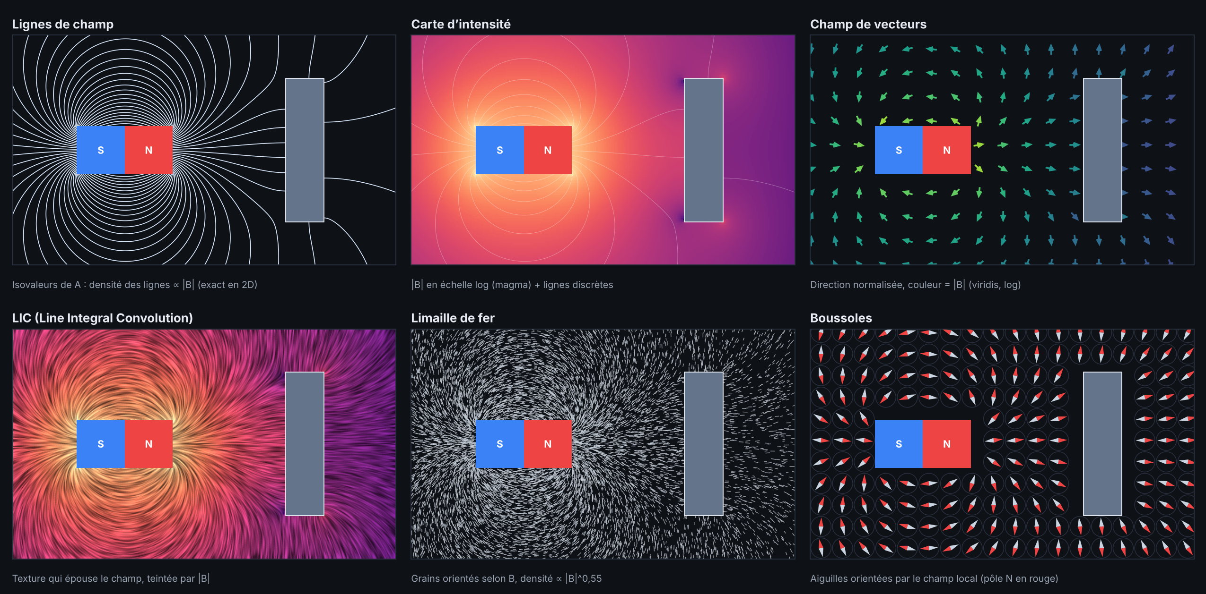
Figure 5 — Six représentations du même calcul (aimant + plaque de fer), toutes générées depuis le champ du prototype.
Mode | Ce qu’il montre | Implémentation GPU
Lignes de champ | Topologie et intensité (densité des lignes) | Isolignes de A_{z} dans le fragment shader, interpolation bicubique au zoom
Carte d’intensité | |B|, B_{x}, B_{y}, |H|, |M|, μ_{r} effectif, énergie B²/2μ₀, A, température, densité de force | Texture + palette perceptuelle ; échelle linéaire ou logarithmique
Vecteurs | Direction et intensité locales | Flèches instanciées, densité adaptée au zoom
LIC | Structure fine de l’écoulement, rendu « photographique » | Convolution d’un bruit le long des lignes (compute), animable par décalage de phase
Particules de flux | Sens et « vitesse » du flux, rendu vivant | Milliers de particules advectées le long de B, traînées
Limaille de fer | Expérience de classe reproduite | Grains orientés selon B, densité ∝ |B|^{0,55}, outil « saupoudrer »
Boussoles | Orientation locale, pôle Nord | Grille d’aiguilles, ou boussoles physiques (couple m × B, inertie, amortissement)
Lignes depuis des graines | Lignes choisies par l’utilisateur | Intégration Runge–Kutta 4 ; indispensable en 3D
Surcouches | Forces, couples, centre de masse, contacts, cônes de frottement, aimantation interne, halo de saturation | Primitives vectorielles anti-aliasées
Comparaison | Effet d’une modification | Vue scindée avant/après ou carte de différence

Palettes : magma ou inferno par défaut pour |B| (elles prolongent le fond noir), viridis et cividis pour les personnes daltoniennes, palette divergente bleu–gris–rouge pour les composantes signées (B_{x}, B_{y}). Jamais d’arc-en-ciel, qui crée de fausses frontières.

5.2 Instruments de mesure
Instrument | Mesure | Détail
Sonde au survol | B, H, M, A, μ_{r}, densité d’énergie, T | Lecture permanente dans la barre d’état, infobulle après 400 ms
Sonde épinglée | Mêmes grandeurs, en continu | Étiquette sur le canevas, enregistrement en série temporelle
Capteur Hall | Composante de B selon son axe | Orientable, bruit et saturation paramétrables
Ligne de coupe | Profil de |B|, B_{n}, B_{t} le long d’un segment | Graphe dans le panneau inférieur, export CSV
Flux | Φ à travers un segment | Φ = (A(Q) − A(P)) × profondeur, exact et instantané
Intégrale de région | Énergie, induction moyenne, force sur la zone | Sélection au lasso
Forces et couples | Par objet, en N/m et en N | Vecteurs affichés, jauge F/(μ_{s}N)
Balayage paramétrique | F(distance), B(courant), etc. | Déplacement automatique d’un objet, courbe tracée
Inductance | L, mutuelle M, couplage k | Depuis le flux embrassé par chaque bobine
Courbe B(H) | Point de fonctionnement d’un matériau | Droite de charge et coefficient de perméance des aimants
Règle, rapporteur | Distances et angles | Aimantation à la grille et aux objets
Chronogrammes | Toute grandeur en fonction du temps | Plusieurs pistes, export

5.3 Unités et confiance
- SI par défaut (T, mT, A/m, N) ; bascule CGS (G, Oe, emu) ; préfixes automatiques et nombre de chiffres significatifs adapté.
- Saisie d’expressions dans les champs : « 12 mm + 3 mm », « 0,5 T », « 1 kOe ».
- Un indicateur de confiance accompagne les valeurs : il combine le résidu du solveur et une estimation de l’erreur de discrétisation (comparaison avec la grille de niveau inférieur). Une force mesurée à travers un entrefer d’une seule cellule est marquée comme « limitée par la résolution ».

6 Catalogue des objets et des matériaux
Les valeurs ci-dessous sont typiques des catalogues de fabricants et de la littérature ; elles servent de valeurs par défaut. Chaque matériau sera stocké avec ses courbes complètes quand elles existent (courbes B(H), courbes de démagnétisation à plusieurs températures).

6.1 Aimants permanents
Formes : barreau, disque (coupe), anneau, fer à cheval (U), secteur d’arc, plaque souple, polygone libre. Aimantation : uniforme à angle libre, radiale, diamétrale, multipolaire, réseau de Halbach, motif peint.
Matériau | B_{r} (T) | H_{cJ} (kA/m) | (BH)_{max} (kJ/m³) | α B_{r} (%/K) | β H_{cJ} (%/K) | T_{max} (°C) | T_{c} (°C) | ρ (g/cm³) | μ_{rec}
NdFeB N35 | 1,17–1,21 | ≥ 955 | 263–287 | −0,12 | −0,6 | 80 | 310 | 7,5 | 1,05
NdFeB N42 | 1,28–1,32 | ≥ 955 | 318–342 | −0,12 | −0,6 | 80 | 310 | 7,5 | 1,05
NdFeB N52 | 1,43–1,48 | ≥ 876 | 398–422 | −0,12 | −0,6 | 60 | 310 | 7,5 | 1,05
NdFeB N42SH | 1,28–1,32 | ≥ 1 592 | 318–342 | −0,12 | −0,55 | 150 | 340 | 7,5 | 1,05
SmCo 2:17 | 1,03–1,10 | ≥ 1 433 | 191–223 | −0,035 | −0,2 | 300 | 800 | 8,4 | 1,05
Ferrite Sr (Y30) | 0,37–0,40 | 180–220 | 26–30 | −0,20 | +0,3 | 250 | 450 | 4,9 | 1,1
AlNiCo 5 | 1,24–1,28 | 48–52 | 40–44 | −0,02 | ≈ 0 | 525 | 860 | 7,3 | 3–4

À noter : le coefficient β de la ferrite est positif (sa coercivité augmente à chaud, elle est donc plus fragile au froid), et l’AlNiCo, très peu coercitif, se désaimante facilement en présence d’un champ opposé. Ces deux particularités donnent des expériences intéressantes.

6.2 Électroaimants, conducteurs et sources de champ
- Fil rectiligne (courant entrant ⊗ ou sortant ⊙), bobine (paire de conducteurs) avec ou sans noyau, solénoïde en coupe.
- Électroaimant en U (circuit de fer + bobine), électroaimant de levage, relais (armature mobile + ressort).
- Bobines de Helmholtz (champ uniforme), bobines anti-Helmholtz (gradient), tore, quadrupôle.
- Moteur pas-à-pas simplifié (rotor aimanté, 4 bobines séquencées), transformateur et anneau de Thomson (phase 4).
- Champ uniforme extérieur (B₀, angle) et champ terrestre (environ 20 µT de composante horizontale en France).

6.3 Ferromagnétiques doux
Matériau | μ_{r} max (typ.) | B_{s} (T) | T_{c} (°C) | ρ (g/cm³) | Usage dans le simulateur
Fer pur (Armco) | 5 000–7 000 | 2,15 | 770 | 7,87 | Noyaux, pièces polaires
Acier doux (S235, 1010) | 1 000–2 000 | ≈ 2,0 | ≈ 770 | 7,85 | Objets du quotidien, billes, plaques
Acier électrique Fe-3 %Si | 5 000–10 000 | 2,0 | 740 | 7,65 | Transformateurs, moteurs
Mu-métal | 50 000–100 000 | 0,75–0,8 | ≈ 400 | 8,7 | Blindage
Permalloy 50 % Ni | 30 000–100 000 | 1,5–1,6 | ≈ 480 | 8,2 | Capteurs, relais
Fer-cobalt (Permendur) | 5 000–15 000 | 2,3–2,4 | ≈ 940 | 8,1 | Pièces polaires haute induction
Ferrite douce MnZn | 2 000–15 000 | 0,4–0,5 | 150–250 | 4,8 | Inductances, Curie bas
Nickel | 100–600 | 0,6 | 354 | 8,9 | Démonstration de Curie
Cobalt | 70–250 | 1,8 | 1 115 | 8,9 | Ferro à haute température
Gadolinium | ferro sous ≈ 20 °C | ≈ 2,6 à 0 K | ≈ 20 | 7,9 | Moteur de Curie, réfrigération magnétique
Magnétite (Fe₃O₄) | — | 0,6 | 585 | 5,2 | Pierre d’aimant naturelle

6.4 Paramagnétiques et diamagnétiques
La dernière colonne donne le produit B·∂B/∂z nécessaire pour faire léviter le matériau (μ₀ρg/|χ|). Elle montre d’un coup d’œil pourquoi seul le graphite pyrolytique flotte au-dessus d’aimants courants (dont le produit atteint de l’ordre de 100 T²/m près de leur surface).
Matériau | Classe | χ (SI, volumique) | ρ (g/cm³) | Lévitation (T²/m)
Aluminium | Para | +2,2×10⁻⁵ | 2,70 | —
Platine | Para | +2,7×10⁻⁴ | 21,45 | —
Titane | Para | +1,8×10⁻⁴ | 4,51 | —
Tungstène | Para | +7,8×10⁻⁵ | 19,3 | —
Oxygène liquide (−183 °C) | Para | +3,5×10⁻³ | 1,14 | —
Inox austénitique 304 | Para (faiblement ferro si écroui) | μ_{r} 1,003–1,05 | 8,0 | —
Graphite pyrolytique | Dia (anisotrope) | −4,5×10⁻⁴ (⊥), −8,5×10⁻⁵ (∥) | 2,2 | ≈ 60
Bismuth | Dia | −1,66×10⁻⁴ | 9,78 | ≈ 730
Eau | Dia | −9,0×10⁻⁶ | 1,00 | ≈ 1 360
Diamant | Dia | −2,2×10⁻⁵ | 3,51 | ≈ 2 000
Argent | Dia | −2,4×10⁻⁵ | 10,5 | ≈ 5 400
Or | Dia | −3,4×10⁻⁵ | 19,3 | ≈ 7 000
Plomb | Dia | −1,6×10⁻⁵ | 11,3 | ≈ 8 700
Cuivre | Dia | −9,6×10⁻⁶ | 8,96 | ≈ 11 500
Supraconducteur YBCO (T < 92 K) | Dia parfait | −1 (idéal) | 6,3 | quasi immédiate

6.5 Surfaces et frottement
Couple de matériaux (à sec) | μ_{s} (statique) | μ_{k} (dynamique)
Acier / acier | 0,74 | 0,57
Aluminium / acier | 0,61 | 0,47
Cuivre / acier | 0,53 | 0,36
Verre / verre | 0,94 | 0,40
Bois / bois | 0,25–0,50 | 0,20
PTFE (Téflon) / acier | 0,04 | 0,04
Caoutchouc / béton | 1,0 | 0,8
Glace / glace | 0,10 | 0,03
Table à coussin d’air | ≈ 0 | ≈ 0,001

Valeurs indicatives de manuels. Une matrice de couples de matériaux remplace la règle de combinaison par défaut quand une valeur spécifique est connue. Les objets ronds disposent d’un coefficient de résistance au roulement (environ 0,001 pour l’acier sur l’acier).

6.6 Objets mécaniques, instruments et outils
Catégorie | Éléments
Supports et liaisons | Table (vue de dessus), sol et rampes (vue de côté), rails, butées, murs ; pivots, glissières, ressorts, amortisseurs, fils, pendules ; plateau tournant ; état fixe ou mobile pour tout objet
Corps | Billes et cylindres (roulement), plaques, clous, trombones (fil d’acier fin), contrepoids
Instruments | Sonde, capteur Hall, gaussmètre, boussole, dynamomètre (ressort étalonné), thermomètre, ampèremètre et voltmètre de circuit, chronomètre, enregistreur vidéo
Outils | Magnétiseur (impulsion de champ intense orientée), démagnétiseur (champ alterné décroissant), pistolet chauffant, bombe de froid, pinceau de matériau, booléens, réseau (duplication en grille ou en cercle), balayage paramétrique

6.7 Scènes d’exemple
Livrées avec l’application, elles servent à la fois de tutoriels, de démonstrations et de tests de non-régression.
Scène | Ce qu’elle montre | Variables à manipuler
Barreau et limaille | Topologie des lignes, pôles | Forme, matériau, mode de rendu
Deux aimants | Attraction, répulsion, loi de décroissance | Distance, angle, grade
Électroaimant de levage | Saturation, force de maintien | Courant, spires, noyau
La bille qui démarre | Seuil de frottement statique | μ_{s}, distance, masse
Blindage mu-métal | Facteur de blindage, saturation du blindage | Épaisseur, champ appliqué
Réseau de Halbach | Champ concentré d’un seul côté | Nombre et angle des segments
Lévitation diamagnétique | Graphite flottant sur un damier NdFeB (vue de côté) | Matériau, hauteur, grade
Moteur de Curie | Roue de nickel ou de gadolinium chauffée localement | Température, position de la source
Aimant surchauffé | Pertes réversibles puis irréversibles | Température, champ opposé
Bobines de Helmholtz | Uniformité du champ central | Écartement, courant
Expérience d’Ørsted | Boussole déviée par un fil | Courant, distance, champ terrestre
Cycle d’hystérésis | Aimantation et désaimantation du fer | Amplitude, paramètres Jiles–Atherton
Tube de cuivre (phase 4) | Freinage par courants de Foucault | Conductivité, épaisseur

7 Interface et expérience utilisateur

7.1 Principes
Principe | Traduction concrète
Toucher la physique | Tout se manipule directement sur le canevas : déplacer, tourner, orienter l’aimantation, inverser un courant. L’inspecteur sert à affiner, pas à découvrir.
Retour immédiat | Le champ suit le geste (moins de 100 ms entre l’action et l’effet visible), quitte à baisser temporairement la résolution.
Profondeur progressive | Un mode Découverte (paramètres essentiels) et un mode Expert (tout : hystérésis, maillage, solveur). Les sections avancées de l’inspecteur sont repliées par défaut.
Honnêteté scientifique | Unités partout, hypothèses visibles (badge 2D plan, profondeur), indicateur de confiance sur les mesures.
Le champ est la vedette | Interface sobre et sombre qui s’efface ; la couleur vive est réservée aux données et à la sélection.
Rien n’est destructif | Annuler/rétablir illimité, sauvegarde automatique, confirmation uniquement pour les actions irréversibles.

7.2 Disposition de l’écran
Figure 6 — Maquette de l’écran principal en mode sombre. Le champ affiché est issu du calcul du prototype ; les valeurs de l’inspecteur sont cohérentes avec la scène.
- Barre supérieure : nom de la scène, commandes de simulation (lecture, pause, pas à pas, vitesse), recherche de commandes (Ctrl K), unités SI/CGS, annuler/rétablir, partage.
- Rail d’outils (gauche) : sélection, rectangle, ellipse, polygone, aimant, bobine, matériau, sonde, ligne de coupe, chaleur.
- Bibliothèque : recherche, filtres par classe magnétique (aimants, ferro, para, dia), cartes de matériaux avec leurs valeurs clés, puis arbre de la scène (visibilité, verrouillage).
- Canevas : modes de rendu en haut à gauche, contexte physique en haut à droite (vue, gravité, température ambiante), légende de couleurs et zoom en bas.
- Inspecteur (droite) : géométrie, aimantation (cadran d’angle), matériau, température, mécanique (mobile/fixe, masse, frottement), forces avec jauge de glissement, options d’affichage de l’objet.
- Panneau inférieur : graphes (ligne de coupe, forces, températures, énergie et inductance).
- Barre d’état : état du solveur (itérations, résidu, durée), grille, lecture du curseur, images par seconde.
Tous les panneaux sont repliables et ancrables (egui_tiles). La touche Tab masque toute l’interface pour un mode présentation plein écran.

7.3 Gestes et raccourcis
Action | Geste ou raccourci
Déplacer un objet | Glisser (le champ se recalcule en direct)
Tourner | Poignée ronde au-dessus de la sélection ; Maj : pas de 15°
Orienter l’aimantation | Tirer la flèche blanche dans l’aimant ; double-clic pour saisir un angle
Inverser un courant | Clic sur le conducteur (⊙ ↔ ⊗)
Changer de matériau | Glisser une carte de la bibliothèque sur l’objet (aperçu au survol)
Dupliquer | Alt + glisser, ou Ctrl D
Zoom / déplacement de la vue | Molette centrée sur le curseur ; clic milieu ou Espace + glisser
Cadrer toute la scène | F
Outils | V sélection, R rectangle, E ellipse, P polygone, M aimant, C bobine, H sonde, L ligne de coupe
Modes de rendu | 1 lignes, 2 carte, 3 vecteurs, 4 LIC, 5 limaille, 6 boussoles
Simulation | Espace lecture/pause, point (.) pas à pas
Commandes | Ctrl K palette de commandes ; Ctrl Z / Ctrl Maj Z annuler/rétablir

7.4 Inspecteur et bibliothèque
- Champs numériques à glissement (cliquer-glisser horizontalement pour faire varier la valeur, Maj pour un réglage fin) avec saisie d’expressions et d’unités.
- Grandeurs dérivées affichées à côté des réglages : la rémanence à la température courante à côté de B_{r}(20 °C), la masse à côté de la densité, la résistance à côté du nombre de spires.
- Animation de toute propriété : courbe en fonction du temps (sinus, rampe, impulsion) ou expression, signalée par une petite icône d’horloge.
- Couleurs par classe magnétique dans la bibliothèque et l’arbre : aimants rouge/bleu, ferro gris acier, para turquoise, dia violet, conducteurs cuivre.
- Matériaux utilisateur : duplication d’un matériau existant, import d’une courbe B(H) en CSV, aperçu de la courbe dans la carte.

7.5 Direction artistique en mode sombre
Le fond est presque noir et légèrement bleuté pour prolonger les palettes magma/inferno. La hiérarchie passe par des surfaces de plus en plus claires plutôt que par des ombres. La couleur d’accent cyan électrique rappelle le thème et ne sert qu’à la sélection et aux éléments actifs.
 | Rôle | Valeur | Usage
 | Fond | #0E1116 | Canevas, fond de l’application
 | Surface | #161B22 | Panneaux latéraux, barre supérieure
 | Surface élevée | #1C2230 | Champs de saisie, cartes, menus
 | Bordure | #2A3140 | Séparateurs, contours discrets
 | Texte principal | #E6EAF2 | Titres, valeurs
 | Texte secondaire | #9AA4B2 | Libellés, légendes
 | Accent | #38BDF8 | Sélection, outil actif, sonde, liens
 | Pôle Nord | #EF4444 | Toujours accompagné de la lettre N
 | Pôle Sud | #3B82F6 | Toujours accompagné de la lettre S
 | Succès / force | #22C55E | Vecteurs de force, état « immobile »
 | Avertissement / chaleur | #F59E0B | Température, alertes non bloquantes
 | Ferromagnétique | #94A3B8 | Pièces de fer, aciers
 | Paramagnétique | #2DD4BF | Aluminium, platine, oxygène liquide
 | Diamagnétique | #A78BFA | Bismuth, graphite, cuivre (classe)

- Typographie : Inter pour l’interface, JetBrains Mono (chiffres tabulaires) pour les valeurs numériques ; polices embarquées (licence OFL). Corps de base 13 px, libellés 11 px, titres 16 px.
- Grille de 4 px, rayons de 6 à 8 px, icônes au trait homogène (Phosphor ou Lucide).
- Lignes de champ blanc légèrement bleuté (#DCEBFF), 0,6 à 1 px, avec une option de halo additif.
- Thème clair disponible pour l’impression et l’accessibilité, mais le sombre est le défaut.

7.6 Fluidité
- 60 à 144 images/s ; latence d’entrée inférieure à une image.
- Résolution progressive : 512² pendant le geste, 1024² dès le relâchement, 2048² au repos si demandé, avec fondu enchaîné entre deux solutions pour éviter les sauts.
- Lignes stables : le pas ΔA reste fixe pendant un geste pour que les lignes ne « scintillent » pas.
- Animations courtes (120 à 200 ms, sortie amortie) pour les panneaux ; ressorts pour l’aimantation à la grille.
- Jamais de gel : calcul asynchrone, dernier résultat affiché, indicateur discret si le calcul prend du retard.

7.7 Prise en main et pédagogie
- Écran d’accueil : cartes de scènes d’exemple avec vignettes, scènes récentes, bouton « scène vide ».
- Tutoriel interactif de 2 minutes : poser un aimant, ajouter une plaque de fer, mesurer la force, la faire glisser.
- Bouton « ? » contextuel sur chaque grandeur : définition, formule utilisée, ordre de grandeur, référence.
- Mode explication : étiquettes superposées sur le canevas (pôles, zones saturées, lignes de flux).
- Canevas vide accueillant : suggestions d’actions et raccourcis plutôt qu’une zone noire muette.

7.8 Accessibilité et langues
- Navigation complète au clavier ; intégration AccessKit d’egui pour les lecteurs d’écran.
- Échelle de l’interface de 75 à 200 % ; option « réduire les animations ».
- Palettes adaptées au daltonisme et encodage redondant (lettres N/S, motifs, étiquettes).
- Interface en français et en anglais (fluent) ; format des nombres selon la langue (virgule décimale en français).

8 Feuille de route
Chaque phase se termine par des critères de sortie mesurables. L’effort est indiqué de façon relative (S < M < L < XL) ; il sera chiffré après la phase 0, qui sert précisément à lever les incertitudes techniques.
Phase | Contenu | Critères de sortie | Effort
0 · Prototype de risque | Solveur MG-PCG en compute wgpu sur grille 1024², un aimant, une plaque de fer, un fil ; rendu des isolignes ; solveur CPU f64 de référence ; cas analytiques | Moins de 8 ms par calcul avec reprise ; erreur < 1 % sur 3 cas analytiques ; résultats identiques au prototype Python | M
1 · Éditeur minimal | Formes, aimants, fils et bobines en continu, matériaux linéaires, lignes + carte + vecteurs, sonde, ligne de coupe, sauvegarde, annuler/rétablir, thème sombre | Un nouvel utilisateur construit une scène en moins de 2 min sans aide ; 60 images/s en 1080p | L
2 · Matériaux réels et forces | B(H) non linéaire, saturation, bibliothèque, forces et couples, Rapier, frottement statique/dynamique, vues de dessus et de côté, température (lois section 2.5) | Forces < 3 % d’écart avec FEMM ; seuil de démarrage d’une bille conforme au calcul à 5 % près | L
3 · Profondeur | Hystérésis Jiles–Atherton, magnétiseur, thermique et effet Joule, circuits à tension imposée et AC, LIC, particules, limaille, boussoles, graphes, balayages, exports, méthode de James, scènes d’exemple, tutoriel | Toutes les scènes d’exemple fonctionnent et servent de tests de non-régression | XL
4 · Dynamique et extensions | Courants de Foucault, mode axisymétrique, supraconducteurs, grilles imbriquées et raffinement au contact, version web (WASM + WebGPU) | Tube de cuivre : vitesse limite à 5 % d’une référence ; solénoïde axisymétrique < 1 % | L
5 · 3D | Grille 3D (FIT ou potentiels scalaires), multigrille 3D, lignes par intégration, édition 3D avec manipulateurs, rapier3d, plans de coupe réutilisant les vues 2D | Scène aimant + fer à 30 images/s sur grille 128³ ; validation contre solutions analytiques 3D | XL

9 Risques et parades
Risque | Impact | Parade
Convergence multigrille dégradée par les contrastes de μ_{r} (10⁴ à 10⁵) | Calcul lent ou instable | Multigrille en préconditionneur de gradient conjugué, opérateurs de Galerkin, repli « boîte noire » ; testé dès la phase 0
Précision f32 insuffisante | Forces bruitées, para/dia invisibles | Traitement perturbatif, sommes compensées, référence CPU f64
Forces au contact (entrefer < 1 cellule) | Valeurs dépendant de la résolution | Épaisseur minimale de contact, raffinement local, indicateur de confiance
Instabilité du couplage mécanique (attraction en 1/d^{n}) | Rebonds irréalistes, objets qui se traversent | Recalcul adaptatif du champ, limite de déplacement par pas, détection continue des collisions
Confusion 2D/3D chez l’utilisateur | Mauvaise interprétation des chiffres | Badge permanent, profondeur explicite, mode axisymétrique, documentation intégrée
Évolutions d’API (wgpu, egui) | Maintenance | Versions figées, dépendances isolées dans des crates minces, montée de version trimestrielle
Apparence « egui générique » | Produit perçu comme peu soigné | Thème complet, widgets sur mesure, polices et icônes dédiées, animations
Limites WebGPU (tampons, workgroups) pour la version web | Portage difficile | Concevoir les noyaux dans les limites par défaut de WebGPU dès le départ
Hystérésis vectorielle complexe | Retard de la phase 3 | Version scalaire alignée sur le champ local d’abord
Périmètre qui gonfle | Projet jamais terminé | Phases à critères de sortie, fonctionnalités derrière des options de compilation

10 Questions ouvertes
Ces réponses affinent les priorités ; le document propose une valeur par défaut pour chacune.
Question | Proposition par défaut | Ce que ça change
Vue principale : dessus (table), côté (gravité dans le plan), ou les deux ? | Les deux, choisies par scène | Gestion des contacts et de la gravité dès la phase 2
Public visé : pédagogie, passionnés, ou ingénierie chiffrée ? | Pédagogie et passionnés exigeants | Densité de l’interface, effort de validation, exports
Plateformes : Windows, macOS, Linux ? Web ? | Les trois en bureau, web en phase 4 | Tests, limites GPU à respecter
Courants de Foucault et courant alternatif : prioritaires ? | Phase 4 | Peut remonter en phase 3 si c’est central pour vous
Mode axisymétrique dès la v1 ? | Phase 4 | Utile pour des aimants cylindriques « réels »
Projet open source ? Licence ? | MIT/Apache-2.0, comme l’écosystème | Contributions, réutilisation des crates
Langues ? | Français, puis anglais | Mise en place de fluent dès la phase 1

Annexe A — Formulaire
Grandeur | Expression
Induction depuis le potentiel (2D plan) | B_{x} = ∂A_{z}/∂y, B_{y} = −∂A_{z}/∂x
Équation résolue | −∇·(ν∇A_{z}) = J_{z} + ∂(νB_{r,y})/∂x − ∂(νB_{r,x})/∂y
Flux par mètre entre P et Q | Φ = A_{z}(Q) − A_{z}(P)
Tenseur de Maxwell | T_{ij} = (B_{i}B_{j} − ½δ_{ij}B²)/μ₀
Force de Kelvin (χ faible) | f = (χ/2μ₀) ∇(B²)
Force de contact (ordre de grandeur) | F ≈ B²S/(2μ₀)
Seuil de lévitation diamagnétique | B·∂B/∂z = μ₀ρg/|χ|
Aimant (droite de recul) | B = μ₀μ_{rec}H + B_{r}(T)
Rémanence en température | B_{r}(T) = B_{r}(20 °C)·[1 + α(T − 20)]
Aimantation à saturation (Kuz’min) | M_{s}(T)/M_{s}(0) = [1 − sτ^{3/2} − (1−s)τ^{5/2}]^{1/3}
Loi de Curie / Curie–Weiss | χ = C/T ; χ = C/(T − θ)
Résistance d’une bobine | R = ρ₂₀[1 + 0,00393(T − 20)] · N l_{spire} / S_{fil}
Inductance | L = Ψ/I, Ψ = N · profondeur · (⟨A⟩_{aller} − ⟨A⟩_{retour})
Épaisseur de peau | δ = √(2/(ωμσ))
Critère de glissement (vue de dessus) | |F| > μ_{s} m g

Annexe B — Glossaire
Terme | Définition
A_{z} | Composante z du potentiel vecteur ; ses isolignes sont les lignes de champ en 2D
ν (réluctivité) | Inverse de la perméabilité, 1/μ
χ, μ_{r} | Susceptibilité et perméabilité relative, μ_{r} = 1 + χ
B_{r}, H_{cJ}, (BH)_{max} | Rémanence, coercivité intrinsèque et produit d’énergie maximal d’un aimant
T_{c} | Température de Curie : au-delà, un ferromagnétique devient paramagnétique
MG-PCG | Gradient conjugué préconditionné par multigrille
FIT | Technique d’intégration finie (Weiland), discrétisation sur grilles décalées
SDF | Fonction distance signée, décrit une forme pour la rastérisation
LIC | Line Integral Convolution, texture qui épouse un champ de vecteurs
WGSL / WESL | Langage de shaders de WebGPU / extension avec modules et imports
ECS | Entity-Component-System, organisation des données de la scène

Annexe C — Références
- D. Meeker, FEMM — Finite Element Method Magnetics, femm.info (référence de validation 2D et axisymétrique).
- T. Weiland, « A discretization method for the solution of Maxwell’s equations for six-component fields », AEÜ, 31, 1977.
- W. L. Briggs, V. E. Henson, S. F. McCormick, A Multigrid Tutorial, 2e éd., SIAM, 2000.
- J. E. Dendy, « Black box multigrid », Journal of Computational Physics, 48, 1982.
- R. A. James, « The solution of Poisson’s equation for isolated source distributions », Journal of Computational Physics, 25, 1977.
- J. Simkin, C. W. Trowbridge, « On the use of the total scalar potential in the numerical solution of field problems in electromagnetics », Int. J. Numer. Methods Eng., 14, 1979.
- F. Henrotte, G. Deliége, K. Hameyer, « The eggshell approach for the computation of electromagnetic forces in 2D and 3D », COMPEL, 23(4), 2004.
- D. C. Jiles, D. L. Atherton, « Theory of ferromagnetic hysteresis », J. Magn. Magn. Mater., 61, 1986.
- M. D. Kuz’min, « Shape of temperature dependence of spontaneous magnetization of ferromagnets: quantitative analysis », Phys. Rev. Lett., 94, 107204, 2005.
- M. V. Berry, A. K. Geim, « Of flying frogs and levitrons », European Journal of Physics, 18, 1997.
- B. Cabral, L. Leedom, « Imaging vector fields using line integral convolution », SIGGRAPH, 1993.
- F. N. Fritsch, R. E. Carlson, « Monotone piecewise cubic interpolation », SIAM J. Numer. Anal., 17, 1980.
- Projets : github.com/gfx-rs/wgpu · github.com/emilk/egui · rapier.rs · wesl-lang.dev · bevy.org.

